ЭКСПЕРТЫ ПОМОГУТ НАЙТИ ПРОБЛЕМЫ В БИЗНЕСЕ БЕСПЛАТНО!
Столкнулись с проблемами в бизнесе?
Трудно найти решение проблемы?
Давайте вместе выводить бизнес из сложной ситуации!
Приходите на встречу с экспертами и опытными предпринимателями в рамках проекта «Бизнес-разбор», определите проблемы и найдите пути их решения!
В рамках «Бизнес-разбора» Вы получите:
- Новый взгляд на свой бизнес
- Определение реальных причин, которые тормозят развитие бизнеса
- Осознание проблемы или затруднений в бизнесе
- Изменение уровня мышления
- Выработка направления развития и точные пошаговые действия для достижение результата
- Новые бизнес-знакомства
- Опыт других участников, для решения своих задач
- Возможность получить от экспертов дальнейшее сопровождение бизнеса
Постоянные эксперты:
Станислав Твердохлеб - руководителя проекта ПроПуск, эксперт по привлечению внешних ресурсов, профессиональный лоббист.
Алексей Шестаков - ТОП-менеджер c 25-летним опытом построения компаний с нуля, руководства компаниями, партнерства и управления проектами, бизнес-технолог по управлению и развитию бизнеса, сертифицированный тренер по проведению бизнес-игры "Капремонт Бизнес", практик.
Вы можете принять участие как в качестве «проблемного» предпринимателя, так и в качестве слушателя!
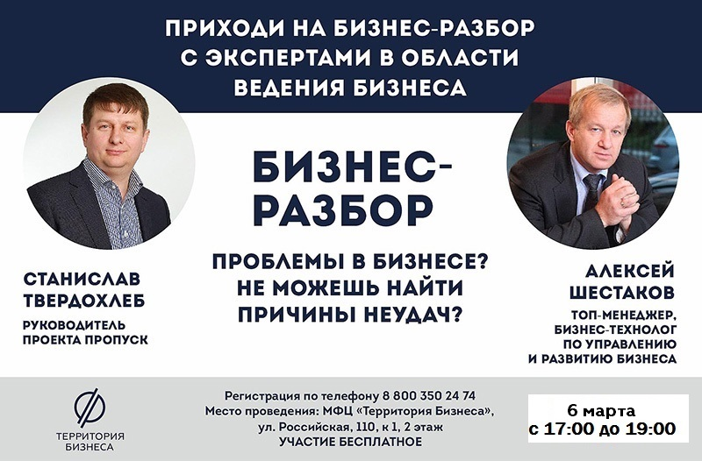
Необходима предварительная регистрация по телефону 8 800 350 24 74 или через онлайн-форму ниже.
Дата проведения мероприятия: 6 марта, с 17:00 до 19:00
Место проведения: МФЦ "Территория Бизнеса", ул. Российская 110, к. 1, 2 этаж.
https://xn--74-6kcdtbngab0dhyacwee4w.xn--p1ai/news/eksperty-pomogut-nayti-problemy-v-biznese-besplatno/

